第二期 幅新羊毛氈師資班-實習課程 報名表
每場課程名額 :4-8人 額滿為止

- 請勾選課程場次,並將個人資料回傳

單元課程原價 NT: $ 599 ~ 799
教學實習課程特價 NT:$ 399/個
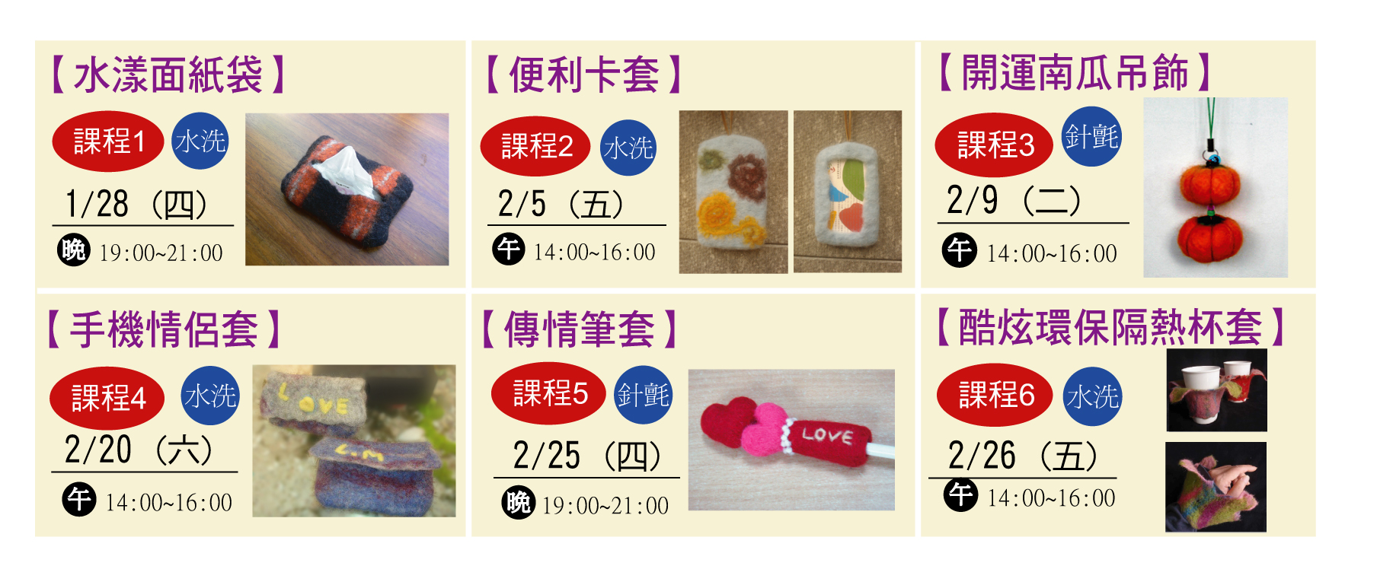

2. 填寫學員報名資料：

姓名： |  |  | 性別：
生日： | 年 月 日 |  | Email：
手機：
地址：
參加課程場次  (請勾選) | ○課程1 | ○課程2 |  |  | ○課程3
參加課程場次  (請勾選) | ○課程4 | ○課程5 |  |  | ○課程6
上課地點：幅新手織織聞設計室
台北市忠孝東路四段177號7F-1
麻煩 您匯款後來信或來電告知,若用ATM轉帳, 請告知轉帳後五碼.謝謝 !如有任何問題，歡迎來信/來電 ，我們將樂意替您服務。 幅新手織
主辦單位：幅新手織織聞設計室
電話：（02）2781-1699、（02）2741-9007
傳真：（02）2751-2521
網址：http://www.foundertek.com.tw
Email：service@foundertek.com.tw

【羅馬大廈】【捷運 板南線 忠孝敦化站1號出口
，頂呱呱樓上】
上課人數：4~8人，小班教學
3. 繳費方式：
以ATM或銀行臨櫃轉帳繳費：
解款行：台北敦南郵局
銀行代碼：700 帳號：0002081-0189684
填寫完請回傳至 service@foundertek.com.tw

